**ÔN TẬP GIỮA KỲ I (ĐẠI SỐ 7)**

## **I. MỤC TIÊU:**

***1. Về kiến thức:***

* Hệ thống lại cho học sinh các dạng bài tập trọng tâm.
* Vận dụng kiến thức đã học giải các dạng bài tập +Củng cố phương pháp giải cho từng dạng.

***2. Về năng lực***

* **Năng lực chung:** **Năng lực tự chủ, tự học**: HS tự hoàn thành được các nhiệm vụ học tập chuẩn bị ở nhà và tại lớp. **Năng lực giao tiếp và hợp tác**: HS phân công được nhiệm vụ trong nhóm, biết hỗ trợ nhau, trao đổi, thảo luận, thống nhất được ý kiến trong nhóm để hoàn thành nhiệm vụ.
* **Năng lực đặc thù**: Thực hiện được các phép toán trên tập số hữu tỉ. Sử dụng máy tính cầm tay giải quyết các bài toán thực hiện phép tính. Tích hợp Toán học và cuộc sống

***3. Về phẩm chất***

* Yêu nước, nhân ái: Biết giúp đỡ bạn bè trong học tập.
* Chăm chỉ: thực hiện đầy đủ các hoạt động học tập một cách tự giác, tích cực.
* Trung thực: thật thà, thẳng thắn trong báo cáo kết quả hoạt động cá nhân và theo nhóm, trong đánh giá và tự đánh giá.
* Trách nhiệm: Hoàn thành đầy đủ, có chất lượng các nhiệm vụ học tập.

## **II. THIẾT BỊ DẠY HỌC VÀ HỌC LIỆU**

**1. Giáo viên:** SGK, kế hoạch bài dạy, thước thẳng có chia đơn vị, bảng phụ, máy chiếu, phiếu bài tập (các bài tập bổ sung), máy tính cầm tay.

**2. Học sinh:** SGK, thước thẳng, máy tính cầm tay.

## **III. TIẾN TRÌNH DẠY HỌC**

## **1. Hoạt động: Xác định vấn đề/Nhiệm vụ học tập/Mở đầu**

***a) Mục đích:*** Hệ thống các dạng bài tập trọng tâm

***b) Nội dung:*** Vẽ sơ đồ tư duy hệ thống các dạng bài tập này

***c) Sản phẩm:*** Sơ đồ tư duy các dạng bài tập trong chương I.

***d) Tổ chức thực hiện:***

**+GV giao nhiệm vụ học tập:** Yêu cầu HS hoạt động liệt kê các dạng bài tập trọng tâm trong chương I Toán 7.

**+HS thực hiện nhiệm vụ:** HS hoạt động nhóm theo yêu cầu GV

**+Báo cáo, thảo luận:** HS treo kết quả các nhóm chuẩn bị sẵn ở nhà lên bảng để HS nhóm khác nhận xét

**+Kết luận, nhận định:**

-GV nhận xét, đánh giá về việc thực hiện nhiệm vụ của HS

-Giáo viên chuẩn hóa câu trả lời của HS.

**2. Hoạt động 2: Hình thành kiến thức mới** (KHÔNG)

**3. Hoạt động 3: Luyện tập**

**Dạng bài tập 1: Thực hiện các phép tính.**

***a) Mục đích:*** Hệ thống lại cho học sinh các dạng toán về thực hiện các phép tính.

***b) Nội dung:***  Thực hiện bài tập 1,2,3 trong SBT 7 Chân trời sáng tạo trang 18

***c) Sản phẩm:***

- Kết quả: Bài tập 1,2,3 trong SBT 7 Chân trời sáng tạo trang 18

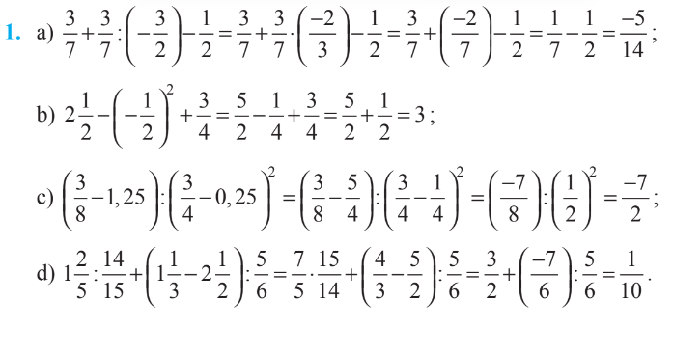

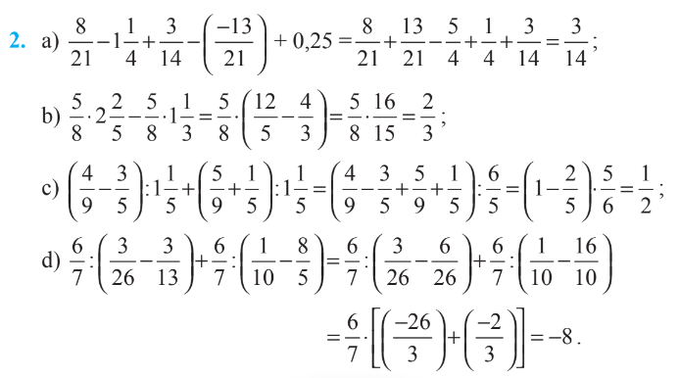

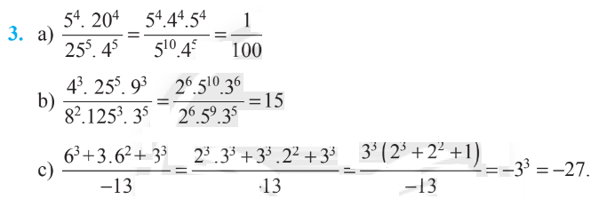

**Dạng 2: Tìm giá trị của x**

***a) Mục đích:*** học sinh biết làm toán về Tìm giá trị của x

***b) Nội dung:***  Thực hiện Bài tập 4 trong SBT Chân trời sáng tạo trang 19

***c) Sản phẩm:*** Kết quả Bài tập 4 trong SBT Chân trời sáng tạo trang 19

**4.** a) $x-\frac{3}{4}=\frac{2}{7}$

$$x=\frac{2}{7}+\frac{3}{4}$$

$$x=\frac{29}{28}$$

b) $-\frac{3}{8}x-0,75=-1\frac{1}{2}$

$$-\frac{3}{8}x-\frac{3}{4}=-\frac{3}{2}$$

$$-\frac{3}{8}x=-\frac{3}{2}+\frac{3}{4}$$

$$-\frac{3}{8}x=-\frac{3}{4}$$

$$x=-\frac{3}{4}:\left(-\frac{3}{8}\right)=2$$

c) $\left(0,25-x\right):\left(\frac{-3}{5}\right)=\frac{-3}{4}$

$$\frac{1}{4}-x=\frac{-3}{4}.\left(\frac{-3}{5}\right)$$

$$\frac{1}{4}-x=\frac{9}{20}$$

$$x=\frac{1}{4}-\frac{9}{20}$$

$$x=\frac{-1}{5}$$

d) $\left(\frac{-3}{5}\right)\left(4x-1,2\right)=\frac{-12}{25}$

$$4x-\frac{6}{5}=\frac{4}{5}$$

$$4x=\frac{4}{5}+\frac{6}{5}$$

$$4x=2$$

$$x=\frac{1}{2}$$

***d) Tổ chức thực hiện:***

**\* GV giao nhiệm vụ học tập:** GV yêu cầu HS thảo luận nhóm nhỏ làm bài tập 4 trang 19 SBT.

**\* HS thực hiện nhiệm vụ 1:** HS thảo luận nhóm nhỏ làm các bài tập 4 trang 19 SBT.

**\* Báo cáo kết quả nhiệm vụ 1:**

- HS trình bày bảng bài giải.

- GV yêu cầu HS trả lời các câu hỏi phản biện.

- HS quan sát, lắng nghe, nhận xét và nêu câu hỏi phản biện.

**\* Kết luận**

- GV chính xác hóa kết quả của bài tập 4 trang 19 SBT..

- GV đánh giá, nhận xét thái độ hoạt động của lớp, kĩ năng diễn đạt trình bày của HS

- GV có thể ghi điểm khá, giỏi cho HS trả lời đúng để khuyến khích học sinh (nếu cần).

**4. Hoạt động 4: Vận dụng**

***a) Mục đích:*** Vận dụng các kiến thức để giải bài tập có nội dung gắn với thực tiễn ở mức độ đơn giản.

***b) Nội dung:*** Giải quyết bài toán thực tiễn BT 6,7,8,9 trang 20 SBT 7 Chân trời sáng tạo.

***c) Sản phẩm:*** Kết quả BT 6,7,8,9 trang 20 SBT 7 Chân trời sáng tạo.

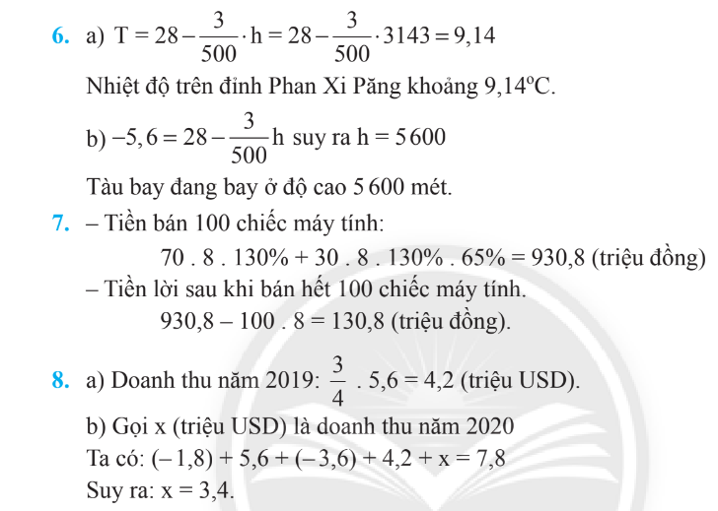

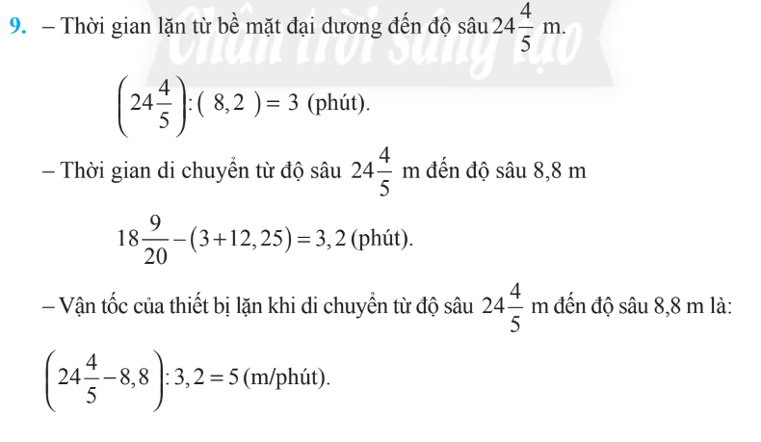

***d) Tổ chức thực hiện:***

**+GV giao nhiệm vụ học tập:** GV yêu cầu HS thảo luận nhóm nhỏ làm BT 6,7,8,9 trang 20 SBT 7

**+HS thực hiện nhiệm vụ :** HS thảo luận nhóm nhỏ làm các BT 6,7,8,9 trang 20 SBT 7 **+Báo cáo kết quả nhiệm vụ :**

* HS lần lượt trình bày bảng bài giải BT 6,7,8,9 trang 20 SBT 7. GV yêu cầu HS trả lời các câu hỏi phản biện.
* HS quan sát, lắng nghe, nhận xét và nêu câu hỏi phản biện.

**+Kết luận**

* GV chính xác hóa kết quả của BT 6,7,8,9 trang 20 SBT 7

- GV đánh giá, nhận xét thái độ hoạt động của lớp, kĩ năng diễn đạt trình bày của HS

- GV có thể ghi điểm khá, giỏi cho HS trả lời đúng để khuyến khích học sinh (nếu cần).

**\* Hướng dẫn về nhà**

- Xem lại các bài tập đã làm trong các tiết học.

- Ghi nhớ các dạng bài tập, cách thực hiện.

- Chuẩn bị cho bài Kiểm tra thường xuyên Giữa Kỳ I.